

Relatório nº 04/AUDIN/UFFS/2021

QUAL FOI O TRABALHO REALIZADO?

Esta ação de auditoria verificou o cumprimento dos requisitos de transparência estabelecidos pela Lei de Acesso à Informação – LAI e normas específicas referentes ao relacionamento com as Fundações de Apoio, no âmbito da UFFS (Pró-Reitoria de Administração e Infraestrutura – Proad) e fundações de apoio, atendendo ao Acórdão nº 1178/2018 – TCU Plenário.

Averiguou-se se a UFFS, bem como as Fundações de Apoio com as quais a instituição mantém vínculo, seguem, em seus sites oficiais, os requisitos de transparência.

O escopo do trabalho compôs-se da verificação da atuação da gestão quanto à implementação das recomendações emitidas em 2020, de acordo com o Relatório de Auditoria Interna n° 06/AUDIN/UFFS/2020, bem como, da análise específica dos sites de fundações apoiadoras da UFFS (FAURGS e FUNTEF-PR).
Ainda, compôs-se da aferição de existência de gestão de riscos quanto à aprovação, acompanhamento e prestação de contas dos projetos executados pelas Fundações de Apoio.

POR QUE O TRABALHO FOI REALIZADO?

A ação de auditoria foi incluída no Paint/2021, em atendimento ao Acórdão n° 1178/2018 – TCU – Plenário (item 9.5.1), além das diversas recomendações e determinações dos órgãos de controle em relação ao relacionamento entre as IFES e as Fundações de Apoio em nível nacional. A razão para a realização do trabalho decorreu da avaliação de riscos e, consta no Paint 2021, aprovado pela CGU e Consuni/Capgp, disponível no link: http://www.uffs.edu.br/instucional/reitoria/auditoria_interna/plano_anual_de_atividades.

QUAIS AS CONCLUSÕES ALCANÇADAS? QUAIS RECOMENDAÇÕES FORAM EMITIDAS?

Considerada a amostra, em relação às fundações de Apoio verificadas, observou-se insuficientes adequações, mesmo após solicitações da UFFS.

Quanto à UFFS, esta tem buscado se adequar em relação à publicidade e transparência, aprimorando a divulgação das informações, de forma especial nos anos de 2019 e 2020, após a emissão dos Relatórios de Auditoria.

Porém, é oportuno assinalar que, não obstante o importante avanço alcançado em relação à publicidade e transparência do site, a presente auditoria revelou fragilidades e a necessidade de aperfeiçoamento, não somente em relação à transparência, mas, também, em relação à publicidade.

Permanece a ausência de informações relevantes, bem como dificuldades no acesso às informações, uma vez que os links, destinados a particularizar/detalhar as informações, não trazem sua totalidade ou elas não se apresentam de forma acessível, clara e detalhada (primariedade). Fato que impõe considerável gasto de trabalho e de tempo na localização e interpretação das informações, podendo gerar, até mesmo, interpretações equivocadas.

As constatações/recomendações à Proad, encontram-se junto aos itens 6.1 e 6.2, respectivamente.

RELATÓRIO DE AUDITORIA INTERNA Nº 04/AUDIN/UFFS/2021

Tipo de Auditoria | Operacional/Acompanhamento da Gestão
Exercício | 2021
Unidade Auditada | Proad
UG | 158517
Tema/Processo/Macroprocesso | Controles de Gestão
Período de Realização | Março a julho de 2021
OS n° | 08/Audin/UFFS/2021
Processo n° | 23205.005706/2021-08

Equipe de Auditoria
Deisi Maria dos Santos Klagenberg (planejamento e supervisão) | Auditora-Chefe
Marisa Zamboni Pierezan (execução) | Chefe da Dataudin
Taíz Viviane Dos Santos (apoio) | Auditora

A Auditoria Interna da UFFS, em obediência à Ordem de Serviço n.º 08/Audin/UFFS/2021, de 23 de março de 2021, bem como a outros instrumentos legais pertinentes, apresenta o Relatório final de Auditoria Interna.
Salienta-se que a Auditoria Interna é órgão de assessoramento técnico visando subsidiar as decisões da Administração quanto às suas atribuições, a fim de fortalecer a gestão em seu cotidiano e garantir a eficácia, eficiência, efetividade e economicidade de seus atos sob o prisma de seus controles internos, muito embora sua opinião não tenha natureza vinculante.
Destaca-se o Art. 17, do Decreto 3.591/00, o qual reza que a assessoria prestada pela Auditoria Interna não elide ou prejudica a responsabilidade e o controle interno administrativo inerente a cada chefia, que deve ser exercido em todos os níveis e órgãos, compreendendo: I – instrumentos de controle de desempenho quanto à efetividade, eficiência e eficácia e da observância das normas que regulam a unidade administrativa, pela chefia competente; II – instrumentos de controle da observância das normas gerais que regulam o exercício das atividades auxiliares, pelos órgãos próprios de cada sistema; e III – instrumentos de controle de aplicação dos recursos públicos e da guarda dos bens públicos.

I – INTRODUÇÃO
Esta ação de auditoria objetivou verificar a atuação da gestão quanto à implementação das recomendações emitidas em 2020, de acordo com o Relatório de Auditoria Interna n° 06/AUDIN/UFFS/2020, bem como, realizar análise específica, nos sites de Fundações Apoiadoras da UFFS (FAURGS e FUNTEF-PR), quanto aos requisitos de transparência estabelecidos pela Lei de Acesso à Informação – LAI e pelas normas específicas que tratam do relacionamento da UFFS com as suas Fundações Apoiadoras, atendendo ao Acórdão n° 1178/2018 – TCU – Plenário.
Ainda, objetivou aferir a existência de gestão de riscos quanto à aprovação, acompanhamento e prestação de contas dos projetos executados pelas Fundações Apoiadoras.
Frisa-se que, em 2020, o mecanismo para determinação da amostra, em relação às fundações de apoio, inserido no programa de auditoria, foi: “[…] o auditor deverá sortear, dentre as fundações apoiadoras, duas das quais a UFFS manteve/mantém relacionamento […]”. Assim, nesse momento, a amostra recai nas demais Fundações Apoiadoras que não tiveram seus sites avaliados em 2020 (FAURGS e FUNTEF-PR).
Destaca-se que as análises ocorreram com base nas informações disponibilizadas pela gestão, via monitoramento (Solicitação de Auditoria nº 04/AUDIN/UFFS/2021) e demais Solicitações de Auditoria e e-mails, bem como pelo acesso direto ao site oficial da UFFS e links de acesso aos sites das Fundações de Apoio, estando voltada, prioritariamente, à questão da transparência, conforme determinação do Acórdão TCU nº 1178/2018 – Plenário, porém, adentrando no requisito de publicidade quando observada a indisponibilidade de informações.
Destaca-se que a ação não visou verificar inconsistências em contratos e convênios firmados pela UFFS com Fundações de Apoio, mas sim, verificar o cumprimento dos requisitos de transparência no âmbito dos relacionamentos UFFS – Fundações Apoiadoras.

II – RISCO E LIMITAÇÃO DE AUDITORIA
Os trabalhos da auditoria interna estavam limitados aos seguintes fatores:
- Indisponibilidade de informação, pois não há garantia que as informações prestadas pela gestão estejam sanadas e completas.
- Multiplicidade de fontes de informação, as informações junto ao site da instituição e das fundações de apoio podem estar dispersas, truncadas em múltiplas fontes (não padronizada), além dos sistemas informatizados, em sua grande maioria, não estarem preparados para auditoria (inexistência de um módulo auditoria ou de um perfil “auditor”).
- Ocorrências quanto às condições de calamidade pública em face das medidas contingenciais de enfrentamento à Covid-19.
Outrossim, os trabalhos estavam limitados ao conhecimento técnico da equipe da auditoria interna.

III – RESULTADOS DOS TRABALHOS
A abordagem adotada pela Audin objetivou responder às seguintes questões de auditoria:
- Em que medida a UFFS atendeu as recomendações constantes no Relatório de Auditoria Interna n° 06/AUDIN/UFFS/2020?
- As fundações de apoio que se relacionam com a UFFS disponibilizam em seus sites na internet as informações exigidas nas normas que estabelecem padrões de transparência, conforme itens de verificação e avaliação dispostos nesse programa de auditoria e na legislação aplicada?
- Encontra-se institucionalizada a gestão de riscos quanto à aprovação, acompanhamento e prestação de contas dos projetos executados pelas Fundações de Apoio?
Quanto ao exposto, sem dúvidas, houve melhorias significativas no sítio https://www.uffs.edu.br/acessofacil/transparencia/fundacoes-de-apoio/apresentacao, considerando como parâmetro o período de novembro de 2020 (data do RA n° 06/AUDIN/UFFS/2020) a abril de 2021 (manifestação da gestão quanto à implementação das recomendações emitidas em 2020).
A UFFS reformulou o site institucional, de modo a melhorar a publicidade e transparência, procurando atender as recomendações constantes no RA nº 07/AUDIN/UFFS/2020.
Da mesma forma que procurou atender as recomendações, preocupou-se em instruir formalmente as fundações de apoio com as quais possui relacionamento para que observassem os requisitos relativos à transparência, atendendo as exigências relacionadas à divulgação transparente de informações em seus sítios eletrônicos na internet.
Ademais, a UFFS tem trabalhado na reformulação da Instrução Interna que dispõe sobre os procedimentos relativos a contratos e convênios com fundações de apoio, na institucionalização da Gestão de Riscos, atinente ao tema, e na implantação de módulo de controle de projetos do sistema Sipac.
Da mesma forma, as fundações de apoio realizaram melhorias nos sites, entretanto, ainda observa-se oportunidades de melhorias nos sítios, tanto da UFFS, quanto das fundações de apoio.
Destaca-se, de forma especial, a obrigatoriedade em relação à publicidade e transparência das informações constantes no site da UFFS, isso porque, a publicidade das informações, em sua integralidade, sobre projetos, bem como sua transparência, sendo também responsabilidade da UFFS, independe do cumprimento recíproco pelas fundações.
Por certo, é assegurado que a UFFS cobre, junto às fundações de apoio, o cumprimento de todos os requisitos. Porém, caso estes não sejam cumpridos pelas fundações de apoio, é dever da UFFS requerer o repasse das informações, a fim de manter o site institucional da UFFS dentro do que rege a legislação, tendo em vista a obrigatoriedade de cumprimento da legislação relativa à transparência na Administração Pública no que diz respeito a seus relacionamentos com fundações de apoio, bem como a atribuição do Governo Federal na promoção da inclusão digital como caminho para a inclusão social.
Ademais, em relação à institucionalização da gestão de riscos quanto à aprovação, acompanhamento e prestação de contas dos projetos executados pelas Fundações de Apoio, tendo em vista que a gestão afirmou que “com a conclusão dos trabalhos da Comissão de revisão e adequação dos fluxos da Instrução Normativa nº 28/PROAD/UFFS/2017 - Contratos e Convênios com Fundações de Apoio, instituída pela Portaria nº 1351/GR/UFFS/2020, 06 (seis) fluxos estão em análise, sendo eles:
- MP0282 - Contratação de Fundações de Apoio
- MP0298 - Prestação de Contas
- MP0307 - Alteração da Coord. do Projeto
- MP0308 - Remanejamento de Recursos
- MP0309 - Prorrogação de Acréscimo ou Supressão de Valor
- MP0310 - Prorrogação de Vigência de Contratos
Assim, após análise e aprovação pela instância superior desta Instituição, os fluxos supracitados junto a nova instrução normativa serão publicados no site institucional e divulgados”, destacamos, também, o empenho em relação à adequação frente à legislação.
Dessa forma, especificamente, verifica-se:
- Significativo avanço, por parte da UFFS, na implementação das recomendações, em especial quanto à publicidade. Entretanto, ainda permanecem oportunidades de melhoria tanto em relação à publicidade, quento em relação à transparência, a fim de tornar as informações do site de fácil localização e manipulação.
- O empenho da gestão ao iniciar os estudos para implantação do módulo de controle de projetos do sistema Sipac, com o qual, de acordo com a gestão: “espera-se maior facilidade para gerir as informações dos contratos e convênios firmados, bem como do seu andamento e da prestação de contas relativas a cada contrato”.
- O comprometimento da gestão ao dar início aos trabalhos de institucionalização da gestão de riscos quanto à aprovação, acompanhamento e prestação de contas dos projetos executados pelas Fundações de Apoio, o que, certamente trará grande auxílio no gerenciamento das informações, se bem planejada e executada. Todavia, observa-se que a referida gestão desses riscos se encontra em estágio inicial.
- Limitada oferta de ferramentas de pesquisa, ordenação, filtragem e gravação em diversos formatos eletrônicos, gerando dificuldade na identificação do que é relevante.
- Carência na ampliação dos dados abertos às informações sobre projetos com fundações de apoio.
- Ausência de divulgação padronizada, completa e clara das informações sobre metas e resultados alcançados nos projetos, considerados individualmente.
- Ausência de publicação e transparência das ações, metas, indicadores e resultados referentes às ações desenvolvidas na avaliação do conjunto de projetos e, não apenas, cada um individualmente.
- Ausência de publicidade, transparência e centralização dos dados relativos à seleção para concessão de bolsas, abrangendo seus resultados e valores, relacionadas aos projetos executados.

IV – AVALIAÇÃO DOS CONTROLES INTERNOS
Observa-se, nessa auditoria, que o nível da maturidade dos Controles Internos da UFFS, quanto à “Fundações de Apoio – Transparência”, encontra-se aprimorado, ou seja, os controles obedecem em grande parte aos princípios estabelecidos; há supervisão e aprimoramentos regulares. Contudo, indica pequenas disfunções nos controles, que podem ser corrigidas no desenvolvimento dos trabalhos e a partir de normatização das atribuições e implantação da gestão de riscos, o que aumentará a probabilidade de que os objetivos e metas estabelecidos sejam alcançados de forma eficaz, eficiente, efetiva e econômica.

V – CONCLUSÃO
Inicialmente, quanto ao site da UFFS, considerado o escopo, foi realizada a verificação da atuação da gestão quanto à implementação das recomendações emitidas em 2020 (Relatório de Auditoria Interna n° 06/AUDIN/UFFS/2020). Destaca-se que, nos últimos dois anos (2019 e 2020), os trabalhos de auditoria empenharam-se, sobremaneira, na análise do site da UFFS (em 2019 foi executada a análise do site em processo macro e elaboradas as recomendações e, em 2020, além da verificação da atuação da gestão quanto às recomendações de 2019 (monitoramento), foi realizada nova análise ao site da UFFS. Assim, tanto em 2019, quanto em 2020, foram emitidas orientações, de caráter pedagógico, sobre os requisitos de publicidade e transparência necessários. Orientações que se basearam na legislação pertinente e no Acórdão nº 1178/2018 – TCU – Plenário.
Quanto às fundações de apoio, em 2019 foi realizada análise geral dos sites das fundações. Em 2020, análise específica aos sites da FAPEU e da FEPESE. Nesse ano, esta ação de auditoria teve por objetivo a análise específica aos sites da FAURGS e FUNTEF-PR, verificando a implementação dos requisitos de transparência estabelecidos pela legislação pertinente e no Acórdão nº 1178/2018 – TCU – Plenário.
Também, aferiu-se a existência de gestão de riscos quanto à aprovação, acompanhamento e prestação de contas dos projetos executados pelas Fundações Apoiadoras.
Importante destacar que, apesar das análises dos sites das fundações, em 2020, concentrarem-se nas informações sobre FEPESE e FAPEU, as recomendações, por analogia, referiam-se à totalidade dos projetos/ajustes, encerrados e em andamento, com todas as fundações de apoio.
Isto posto, a fim de verificar o atendimento às recomendações anteriores, foi realizada a análise do site https://www.uffs.edu.br/acessofacil/transparencia/fundacoes-de-apoio/apresentacao, a partir da qual, observou-se que foram realizadas modificações no menu principal (supressão de abas, acréscimo ou reestruturação das existentes), o qual exibe, atualmente, os seguintes tópicos:
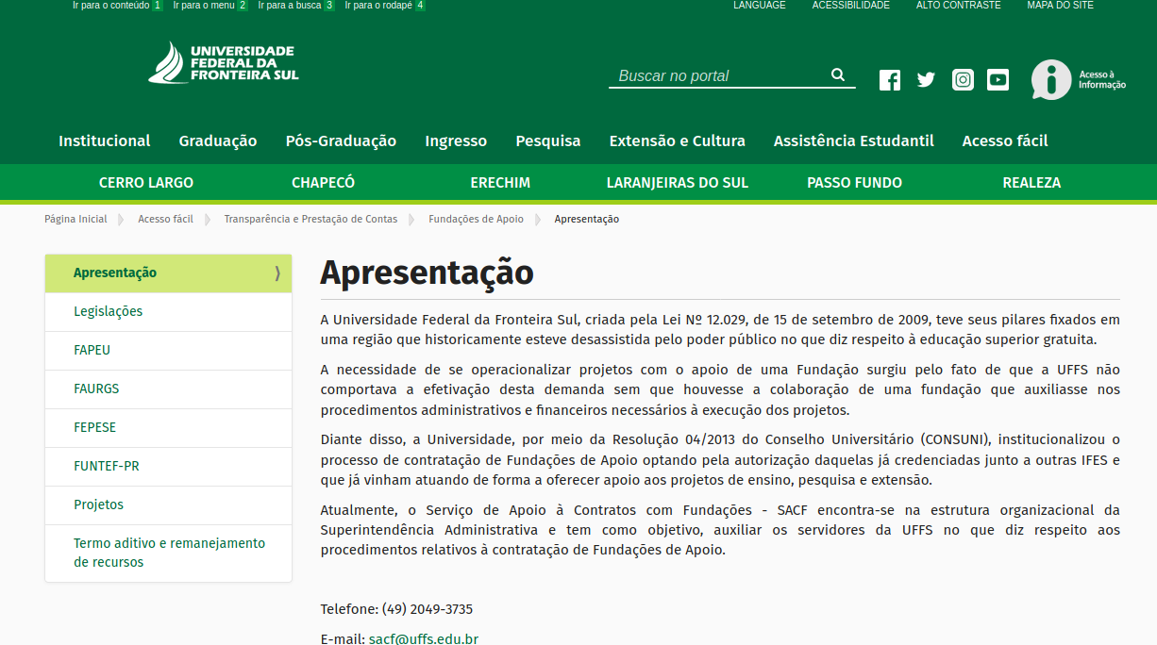
Dessa forma, a partir da análise do site e da manifestação da gestão em relação às constatações, tem-se:
UFFS
Constatações gerais sobre o site
- Indisponibilidade, no registro centralizado, da totalidade dos dados relativos aos projetos executados e em execução com as Fundações de Apoio (Constatação 06 – emitida em 2019, reformulada em 2020) - (Constatação 01; Recomendação 01).
- Falhas na transparência das informações relativas aos projetos executados e em execução com as Fundações de Apoio (Constatação 09 – emitida em 2019, reformulada em 2020) - (Constatação 02; Recomendação 01).
Constatações específicas
- Divulgação parcial das Atas de deliberação do colegiado da UFFS manifestando a prévia concordância com a solicitação de autorização das Fundações de Apoio (constatação 01 – emitida em 2019 e reformulada em 2020) - (Constatação 03; Recomendação 01).
- Divulgação parcial das Portarias de Autorização de todas as Fundações de Apoio autorizadas a atuar como Instituições de apoio à UFFS (Constatação 02 – emitida em 2019, reformulada em 2020) - (Constatação 04; Recomendação 01).
- Ausência de divulgação padronizada, completa e clara das informações sobre metas e resultados alcançados nos projetos, considerados individualmente (constatação 03 – emitida em 2019, reiterada em 2020) - (Constatação 05; Recomendação 01).
- Ausência de publicação e transparência das ações, metas, indicadores e resultados referentes às ações desenvolvidas na avaliação do conjunto de projetos e, não apenas, cada um individualmente (constatação 04 – emitida em 2019 e reiterada em 2020) - (Constatação 06; Recomendação 01).
- Publicidade parcial dos Relatórios de Gestão Anuais e das Avaliações de desempenho (constatação 05 – emitida em 2019, reformulada em 2020) - (Constatação 07; Recomendação 01 e Recomendação 02).
- Ausência de publicidade, transparência e centralização dos dados relativos à seleção para concessão de bolsas, abrangendo seus resultados e valores, relacionadas aos projetos executados pelas Fundações de Apoio (constatação 07 – emitida em 2019, reiterada em 2020) - (Constatação 08; Recomendação 01).
- Falhas com relação à disponibilização, na íntegra, dos agentes participantes nos projetos e das bolsas concedidas, com ou sem vínculo com a UFFS, bem como, dificuldades de localização e interpretação das informações. (constatação 08 – emitida em 2019, reformulada em 2020) - (Constatação 09; Recomendação 01).

Em relação às fundações de apoio, tem-se:
FUNDAÇÕES DE APOIO
- Inobservância/fragilidades, nos sites oficiais da FAURGS e da FAPEU-PR, quanto ao cumprimento dos requisitos relativos à publicidade e transparência dos registros sobre projetos executados e/ou desenvolvidos com a UFFS - (Constatação 10; Recomendação 01 e Recomendação 02).
Entende-se que a implementação das recomendações propostas envolverá esforços significativos, tanto da UFFS, quanto das Fundações de Apoio com as quais possui relacionamento.
Ademais, ressalta-se que a aceitação dos riscos pela não implementação das recomendações emitidas pela Auditoria Interna é de responsabilidade da gestão, cabendo-lhe aceitar formalmente o risco associado caso decida por não realizar nenhuma ação quanto às constatações/recomendações sugeridas.

VI – ANÁLISE DA AUDITORIA INTERNA
As constatações se referem a registros de achados de auditoria que relatam desconformidades em relação a normas, políticas, procedimentos, exigências legais ou regulatórias, práticas organizacionais preestabelecidas, entre outros. Por sua vez, as recomendações visam oferecer uma agenda de trabalho para que os riscos identificados sejam tratados e, aperfeiçoem-se os processos de trabalho e controles.

6.1 Constatações/Recomendações site oficial da uffs
Os principais achados consistem em:
Constatações gerais sobre o site
Constatação 01 - Indisponibilidade, no registro centralizado, da totalidade dos dados relativos aos projetos executados e em execução com as Fundações de Apoio (Constatação 06 – emitida em 2019, reformulada em 2020)

Fato
Nas informações constantes no registro centralizado sobre fundações do apoio, mais especificamente no endereço https://www.uffs.edu.br/acessofacil/transparencia/fundacoes-de-apoio/projetos (disponibilizado pela gestão apontando a implementação da Constatação 01), podem ser visualizadas três tabelas intituladas: “Contratos vigentes”, “Contratos encerrados” e “Convênios encerrados”.
As tabelas contêm colunas com informações sobre:

Nº contrato / Ano

Contratado

Título do Projeto

Execução do projeto (Nº projeto)
Destas, possuem link de redirecionamento, para mais informações, as intituladas:
- “Nº contrato/Ano” (apenas na tabela dos “Contratos vigentes”)
- “Execução do projeto (Nº projeto)” (para todos os contratos)
A partir da análise, observa-se:

- “Contratos vigentes”
Em análise específica à tabela dos “Contratos vigentes”, os links “Nº contrato/Ano” e “Execução do projeto (Nº projeto)”, migram, respectivamente, ao Sistema Integrado de Patrimônio, Administração e Contratos (Sipac/UFFS) e ao site da fundação de apoio responsável pelo projeto. No último caso, após mudança no menu da UFFS, a migração ocorre diretamente às informações do projeto, não sendo necessário, como ocorria anteriormente, procurar o projeto no site da fundação, o que facilitou e agilizou, sobremaneira, a localização da informação.
Destaca-se que, de modo geral, as informações constantes no Sipac são as geradas pela Universidade (tramitação interna), ao passo que as informações constantes nos sites das fundações são as geradas pela fundação de apoio (execução físico-financeira). Disso, depreende-se que nem todas as informações sobre projetos encontram-se no registro centralizado da UFFS (tendo em vista que a tabela dos contratos encerrados não disponibiliza redirecionamento ao Sipac).
Quanto às informações que constam no registro centralizado da UFFS (Sipac), exemplifica-se:
- FAPEU
Os projetos apresentam os documentos:
- Aprovação do Projeto
- Portarias de Fiscalização
- Extratos de Publicação DOU
- Termo de Contrato
- Termos de Apostilamento (quando celebrados)
- Termos Aditivo (quando celebrados)
A partir de novembro de 2019, os projetos passaram a apresentar, também:
- Plano de Trabalho
- Projeto Básico
Quantos às informações constantes no registro centralizado da fundação de apoio:
- FAPEU
Os projetos apresentam links que redirecionam às informações listadas abaixo:
- Contrato/Convênio
- Movimentação financeira
- Relação de pagamentos à Pessoas Jurídicas
- Relação de pagamentos à Pessoas Físicas
- Relação de pagamentos à Pessoas Físicas - CLT
- Relação de pagamentos à Servidores ou Agentes Públicos
- Identificação dos partícipes/PF
- Identificação dos Contratos e Aquisições
- Relatório semestral de execução financeira e técnico
Entretanto, nem todos os links exibem documentos e não há explicação do porquê, gerando dúvidas se ainda não foi publicada, até o momento não foi produzida ou não se aplica/existe para o projeto.
Também, a informação, por exemplo, constante em “Contrato/Convênio”, para alguns contratos apresenta somente o Termo de Contrato, para outros, apresenta o Termo de Contrato e o Plano de Trabalho.
Ainda, há casos em que consta o Termo de Contrato, o Plano de Trabalho, a Aprovação do Projeto e da Contratação e Nota de Empenho. Ou seja, não há padronização.
Outro exemplo é do “Relatório semestral técnico”, o qual, em diversos projetos traz as informações: “Relatório técnico semestral não foi informado pelo coordenador do projeto/Relatório Técnico Semestral ainda não disponibilizado pelo Coordenador/Informações fornecidas pelo Coordenação do Projeto”. Tal fato acarreta em dúvidas quanto à publicação da totalidade dos dados.

- “Contratos Encerrados”
Em análise específica à tabela dos “Contratos encerrados”, apenas o link “Execução do projeto (Nº projeto)” contém informações a partir da migração ao registro centralizado da fundação de apoio. Neste, observa-se:
- FAPEU
Os projetos possuem links que redirecionam às informações listadas abaixo:
- Contrato/convênio
- Prestação de Contas
- Termo aditivo
- Movimentação financeira
- Relação de pagamentos à pessoas jurídicas
- Relação de pagamentos à pessoas físicas – CLT
- Relação de pagamentos à pessoas a servidores ou agentes públicos
- Identificação dos partícipes/PF
- Identificação dos contratos e aquisições
- Relatório semestral de execução financeira e técnico
Entretanto, nem todas exibem documentos e não há explicação do porquê, gerando dúvidas se ainda não foi publicada, até o momento não foi produzida ou não se aplica/existe para o projeto.
- FEPESE
Os projetos possuem, entre outras informações gerais, a possibilidade de abrir abas com informações sobre:
- Rubricas
- Contrato – Convênio
- Movimentação Financeira
- Prestação de Contas
- Relatório de Pessoa Física
- Relatório de Pessoa Física – CLT
- Relatório de Pessoa Jurídica
Todavia, nem todas as abas exibem documentos e, as que não exibem, não explicam o porquê, gerando dúvidas se ainda não foi publicada, até o momento não foi produzida ou não se aplica/existe para o projeto.
Ademais, no caso da aba “Prestação de Contas”, para dois projetos consta a informação “Relatório não encontrado”, o que também gera dúvidas.

Pelo exposto, percebe-se o empenho da gestão no intuito de atender a legislação e as recomendações da Audin. Compreende-se, outrossim, que a documentação faltante, dificulta/inviabiliza a publicação extemporânea. Segundo a gestão, existe dificuldade de conseguir informações faltantes junto às fundações de apoio. Entretanto, independente do motivo, permanece a indisponibilidade da totalidade dos dados relativos aos projetos executados e em execução com as Fundações de Apoio.
Sublinha-se, tanto a ausência de publicidade das informações geradas no início do contrato (tramitação interna), como: Projeto básico, Plano de trabalho, Portarias, Resoluções, Decisões, metas e indicadores, bolsas…, quanto em relação à execução físico-financeira (resultados esperados, cumprimento de metas e indicadores, seleção de bolsas e seus resultados, relatórios semestrais, entre outros).
É sabido, que no caso de contratos firmados até 2019 tais informações não foram objeto de auditoria e, tampouco de recomendações. Por outro lado, a UFFS foi cientificada através de recomendações de auditoria, tanto em 2019, quanto em 2020, da necessidade de adequar o site (centralizando as informações), a fim de atender aos normativos.
Entende-se, baseado nas recomendações de auditoria interna e acordado com a gestão a partir de 2019, que a UFFS precisa, por força de lei, adequar seu site de modo a disponibilizar um registro centralizado, contendo a totalidade dos dados relativos aos projetos executados e em execução com as Fundações de Apoio.

Causa/Critério/Consequência
Fragilidades nos controles internos em relação ao registro centralizado, de ampla publicidade, no site UFFS/Fundações de Apoio, o qual precisa, por força legal, conter todos os dados, de todos o projetos executados e em execução com as Fundações de Apoio.
Nesse sentido, o Decreto nº. 7.423/2010 estabeleceu a exigência de que os dados relativos aos projetos fossem objeto de registro centralizado, de ampla publicidade, o qual é o armazenamento de dados em uma base centralizada (seja um sistema, seja uma área da estrutura organizacional), permitindo consulta detalhada a informações acerca de dados relativos aos projetos, tais como: fundamentação normativa; sistemática de elaboração e de aprovação; acompanhamento de metas e avaliação; planos de trabalho; dados relativos à seleção para concessão de bolsas, abrangendo seus resultados e valores; relação com a Fundação de Apoio, contendo regras e condições; e valores das remunerações pagas e seus beneficiários.
A Lei 12.527/2011 (art. 7º, VI, VII, ‘a’ e art. 8º, §1º, V) também determina a divulgação de informações sobre projetos na internet. Ademais, em seu art. 7º, IV, traz uma série de requisitos que caracterizam a informação transparente, destacando, além dos requisitos, a disponibilidade da informação (ser conhecida e utilizada por indivíduos, equipamentos ou sistemas autorizados) (grifo nosso).
Destaca-se do Acórdão nº 1178/2018 – TCU – Plenário, o item 9.3.1, que aponta para a necessidade da “(…) implantação de registro centralizado de projetos (…) que permita acompanhamento concomitante da tramitação interna e da execução físico-financeira de cada projeto (…) (grifo nosso)”.
Acrescenta-se, também, a Instrução Normativa nº 28/Proad/UFFS/2017, cujos artigos transcritos abaixo tratam dos requisitos necessários à aprovação do projeto e que, no entendimento da Audin, devem estar publicados:

Art. 4º – II. Submeter o projeto às Câmaras Temáticas antes de solicitar a contratação de fundação de apoio;
(…)
Art. 18. Antes de encaminhar o processo para a contratação de fundação de apoio, o coordenador deverá submeter o projeto a aprovação da Câmara Temática, o qual estará sujeita a análise dos seguintes requisitos:
(…)
Art. 19. A solicitação de contratação de fundação de apoio deverá ser encaminhada ao SEFA, já autuada como processo, com a seguinte documentação, dentre outras que se fizerem necessárias:
I. Cópia do projeto aprovado junto ao órgão financiador;
II. Ata da Câmara Temática ou Decisão que aprovou a realização do projeto, inclusive quanto ao seu mérito;
III. Projeto básico (anexo I);
IV. Plano de trabalho (anexo II);
(…)
VI. Declaração de verba descentralizada (anexo IV);
(…)
VIII. Proposta de trabalho da fundação de apoio com o detalhamento do cálculo do valor a ser cobrado pela gestão/serviço prestado ao projeto;
(…)
X. Formulários preenchidos do anexo I do Manual de Compras e Licitações da Superintendência de Compras e Licitações.(grifos nossos)

Quanto aos relatórios e prestação de contas, aponta-se os artigos abaixo:

Art. 4º. Constituem atribuições do coordenador do projeto e, subsidiariamente, do coordenador adjunto:
(…)
XIV. Fornecer, sempre que solicitado pelo DGPFA, informações relativas ao andamento e execução do projeto, assim como prestações de contas parciais;
XV. Enviar anualmente, assim que solicitado pelo SEFA, avaliação de desempenho baseada em indicadores e parâmetros objetivos, a qual deverá demonstrar os ganhos de eficiência obtidos na gestão de projetos realizados com a colaboração da fundação de apoio;
XVI. Providenciar ao término do projeto o registro de aquisições de bens patrimoniais, conforme disposto na IN 014/PROAD/INFRA de 28 de Agosto de 2012;
XVII. Elaborar, junto com o gestor do contrato ou convênio, relatório final de avaliação, conforme anexo VII.
(…)
Art. 9º. Constituem atribuições do fiscal:
(…)
IX. Encaminhar a prestação de contas para análise e conferência ao SEFA, instruída com o relatório final, o qual deverá constar parecer atestando a regularidade de todas as despesas realizadas pela fundação de apoio, o tombamento tempestivo dos bens adquiridos e qualquer ressalva ou apontamento que julgar necessário;
(…)
Art. 25. A fundação de apoio enviará a prestação de contas a coordenação do projeto no prazo de 60 dias após o encerramento da vigência do contrato ou conclusão da execução do objeto, o que ocorrer primeiro.
Art. 26. O coordenador e o gestor do projeto deverão elaborar relatório final de avaliação conforme anexo VII, especificando o alcance de todas as metas quantitativas constantes no plano de trabalho e projeto básico e ainda relacionar todos os bens adquiridos no âmbito de sua execução.
Art. 27. O fiscal do projeto deverá elaborar relatório no termos do art. 9º, inciso IX desta Instrução Normativa.
(…)
Art. 29. A prestação de contas deverá ser instruída, com a seguinte documentação:
I. Demonstrativos de receitas e despesas;
II. Cópia dos documentos fiscais da fundação de apoio;
III. Relação de pagamentos a pessoas jurídicas e físicas, discriminando nesta última, as respectivas cargas horárias e dados de seus beneficiários;
IV. Cópias de guias de recolhimentos;
V. Atas de licitação ou chamamentos públicos;
VI. Relatório final de avaliação elaborado pelo coordenador e gestor do projeto, conforme anexo VII;
VII. Relatório final formulado pelo fiscal do contrato ou convênio;
VIII. Demais documentos que se fizerem necessários.(grifos nossos)

Observa-se, também, que as fundações de apoio ficam obrigadas por lei, de acordo com a Lei nº 8.958, de dezembro de 1994, à:
- […] observância aos princípios da legalidade, impessoalidade, moralidade, publicidade, economicidade e eficiência [...].
[…]
- prestar contas dos recursos aplicados aos entes financiadores;
- submeter-se ao controle de gestão pelo órgão máximo da Instituição Federal de Ensino ou similar da entidade contratante (grifo nosso);

Desse modo, é direito e dever da UFFS solicitar e averiguar o cumprimento dos requisitos de publicidade e transparência junto às fundações de apoio, bem como o repasse das informações, pela fundação, a fim de atender à publicidade e transparência em seu site, caso as fundações não o façam adequadamente.
É preciso dar total publicidade aos atos de gestão, uma vez que tanto UFFS, quanto as fundações de apoio são regidas por este princípio (Lei 8.958/94, art. 2º), o qual deve ser exercido de forma a buscar a igualdade de condições de acesso e de tratamento à informação entre o administrador e o público interessado.
O acompanhamento concomitante da tramitação interna e da execução físico-financeira de cada projeto executado com as fundações de apoio somente se efetiva a partir da publicação da totalidade dos dados relacionados aos projetos.
A ausência da totalidade das informações prejudica a efetividade dos dispositivos normativos, uma vez que as informações sobre os projetos estão ausentes, dificultando o controle finalístico e da gestão e o controle social a ser executado pela comunidade interna e externa.

Manifestação da Gestão em resposta à SA 04/AUDIN/UFFS/2021 (monitoramento)
Implementado conforme constante no site:
https://www.uffs.edu.br/acessofacil/transparencia/fundacoes-de-apoio/projetos

Manifestação da Audin
Diante da manifestação da gestão e, do não atendimento da recomendação, mantém-se a recomendação até o próximo monitoramento, ou até a próxima auditoria (o que ocorrer primeiro).

Recomendação 01
Concentrar, no registro centralizado (https://www.uffs.edu.br/acessofacil/transparencia/fundacoes-de-apoio/apresentacao), de ampla publicidade e de acesso público na internet, todos os dados relativos aos projetos (encerrados e em andamento independentemente da finalidade (ensino, pesquisa, extensão, desenvolvimento institucional, científico e tecnológico e estímulo à inovação), a fim de permitir o acompanhamento concomitante da tramitação interna e da execução físico-financeira de cada projeto, contemplando todos os requisitos relativos à publicidade, de forma completa, clara e tempestiva.

Constatação 02 - Falhas na transparência das informações relativas aos projetos executados e em execução com as Fundações de Apoio (Constatação 09 – emitida em 2019, reformulada em 2020)

Fato
Nas informações constantes no registro centralizado sobre fundações do apoio, mais especificamente no endereço https://www.uffs.edu.br/acessofacil/transparencia/fundacoes-de-apoio/projetos (disponibilizado pela gestão apontando a implementação da Constatação 02), permanecem falhas na transparência das informações.
Os links que exibem documentos trazem informações misturadas, apresentando lacunas na contemplação dos requisitos de transparência obrigatórios elencados na legislação, fato que prejudica a identificação do que é relevante, principalmente se não forem fornecidas ferramentas adequadas.
Nem sempre a informação está adequadamente estruturada de forma a oferecer a melhor experiência aos usuários do site no acompanhamento das fases dos projetos, o que acaba gerando dúvidas. Por vezes, perde-se muito tempo procurando entender o que está publicado.

Causa/Critério/Consequência
A Lei 12.527/2011, em seu art. 7º, IV, traz uma série de requisitos que caracterizam a informação transparente, quais sejam:
- Primária (coletada na fonte, com o máximo de detalhamento possível).
- Íntegra (não modificada, inclusive quanto à origem, trânsito e destino).
- Autêntica.
- Atualizada.
Ademais, o art. 8º, §3º da Lei 12.527/2011, destaca que:

[…] Os sítios de que trata o §2º deverão, na forma de regulamento, atender, entre outros, aos seguintes requisitos:
I – conter ferramenta de pesquisa de conteúdo que permita o acesso à informação de forma objetiva, transparente, clara e em linguagem de fácil compreensão;
II – possibilitar a gravação de relatórios em diversos formatos eletrônicos, inclusive abertos e não proprietários, tais como planilhas e texto, de modo a facilitar a análise das informações;
III – possibilitar o acesso automatizado por sistemas externos em formatos abertos, estruturados e legíveis por máquina;
IV – divulgar em detalhes os formatos utilizados para estruturação da informação;
V – garantir a autenticidade e a integridade das informações disponíveis para acesso;
VI – manter atualizadas as informações disponíveis para acesso;
VII – indicar local e instruções que permitam ao interessado comunicar-se, por via eletrônica ou telefônica, com o órgão ou entidade detentora do sítio; e
VIII – adotar as medidas necessárias para garantir a acessibilidade de conteúdo para pessoas com deficiência […].

A transparência requer maior atenção quanto aos princípios e diretrizes da Política de Dados Abertos do Poder Executivo Federal (Decreto 8.777/2016, art. 3º), dentre os quais destacam-se:
- Completude, com a divulgação dos objetos sob interesse na forma de uma relação, lista ou planilha.
- Granularidade na informação, isto é, deve-se procurar o máximo detalhamento e o mínimo de agregação.
- Interoperabilidade, o que significa a possibilidade de que organizações e sistemas trabalhar juntos, combinando-se diferentes conjuntos de dados (gravação em outros formatos e acesso automatizado).
Além da:
- Usabilidade, ou a facilidade de uso dos serviços de governo eletrônico (Lei 12.965/2014, art. 25, IV), permitindo-se a navegação entre objetos relacionados de forma direta (transversalidade).
Ademais, o supracitado decreto trata da promoção da publicação de dados contidos em bases de dados de órgãos e entidades da administração pública federal direta, autárquica e fundacional sob a forma de dados abertos, o aprimoramento da cultura de transparência pública e o franqueamento, aos cidadãos, do acesso, de forma aberta, aos dados produzidos ou acumulados pelo Poder Executivo federal.
Também, a Instrução Normativa nº 28/Proad/UFFS/2017 trata da tempestividade ao trazer prazos para o envio e autuação da prestação de contas:

Art. 25. A fundação de apoio enviará a prestação de contas a coordenação do projeto no prazo de 60 dias após o encerramento da vigência do contrato ou conclusão da execução do objeto, o que ocorrer primeiro.
(…)
Art. 28. Toda documentação referente à prestação de contas deverá ser autuada como processo e, após sua instrução, ser encaminhada ao SEFA no prazo máximo de 60 dias, a contar do envio daquela pela fundação de apoio (grifo nosso).

Ainda que a UFFS conte apenas com fundações de apoio autorizadas, precisa, além de publicar, tempestivamente as informações, estruturá-la de forma a oferecer a melhor experiência aos usuários do site.
Assim, a publicidade das informações deve se feita de maneira organizada e flexível, possibilitando a fácil localização e manipulação. Ou seja, a visualização e o acompanhamento das fases dos projetos devem ser de acesso fácil e rápido, contendo informações claras, detalhadas, atualizadas e completas, a fim de não gerar dúvidas. O site deve atender ao critério de usabilidade para que o cidadão consiga obter respostas de forma eficiente, eficaz e satisfatória, sem a necessidade de recorrer ao recurso da transparência passiva.
Além da utilização de ferramentas para a estruturação do site, é necessário organizá-lo de modo a torná-lo mais compreensível, determinando as necessidades de uso e dos usuários da informação, modelando os caminhos que levem à informação. Destaca-se que é atribuição do Governo Federal a promoção da inclusão digital como caminho para a inclusão social. Assim, é tarefa do governo criar um ambiente online efetivamente acessível.
Garantir a acessibilidade na web é permitir que qualquer indivíduo, utilizando qualquer tecnologia de navegação, visite qualquer sítio e obtenha completo entendimento das informações contidas nele, além de ter total habilidade de interação. Isso significa tornar todos os serviços, assuntos e publicações tão fáceis de serem utilizados por todas as pessoas, que até esqueceremos que há diferenças.
Quando se fala em transparência, e preciso atentar aos aspectos relacionados ao desempenho da organização, programas e atividade governamental, como: economicidade, eficiência, eficácia e efetividade. Não somente estes, mas sobressai, continuamente, a necessidade do resguardo da justiça na distribuição dos serviços e dos seus custos econômicos, sociais e políticos. Ou seja, o aspecto relacionado à equidade, o qual garante as condições para que todos tenham acesso ao exercício de seus direitos, dentre eles, o de acompanhamento dos projetos com fundações de apoio, garantindo a participação social.
Assim, ainda há que se aperfeiçoar os requisitos de transparência, principalmente em relação aos contratos celebrados após 2018 (ano de publicação do Acórdão no 1178/2018 – TCU) e, mais ainda, após 2019 (ano de início dos trabalhos de auditoria “Fundações de Apoio – Transparência”).

Manifestação da Gestão em resposta à SA 04/AUDIN/UFFS/2021 (monitoramento)
Implementada conforme constante no site:
https://www.uffs.edu.br/acessofacil/transparencia/fundacoes-de-apoio/projetos

Manifestação da Audin
Diante da manifestação da gestão, e do não atendimento da recomendação, mantém-se a recomendação até o próximo monitoramento, ou até a próxima auditoria (o que ocorrer primeiro).

Recomendação 01
Aperfeiçoar o registro centralizado (https://www.uffs.edu.br/acessofacil/transparencia/fundacoes-de-apoio/projetos) de modo a atender aos requisitos, princípios e diretrizes elencados na legislação, necessários à transparência das informações.

Constatações específicas
Constatação 03 - Divulgação parcial das Atas de deliberação do colegiado da UFFS manifestando a prévia concordância com a solicitação de autorização das Fundações de Apoio (constatação 01 – emitida em 2019 e reformulada em 2020)

Fato
- FAPEU
Não consta no registro centralizado https://www.uffs.edu.br/acessofacil/transparencia/fundacoes-de-apoio/fapeu, indicado pela gestão como local de implementação da Constatação 03. O primeiro documento disposto na lista (Ata da 7ª Sessão Ordinária de 2015 do Conselho Universitário), o qual trata da “2.2 Apreciação do Relatório de Gestão 2014 e Avaliação de Desempenho da 155 FAPEU e deliberação sobre prorrogação como fundação de apoio à UFFS”.
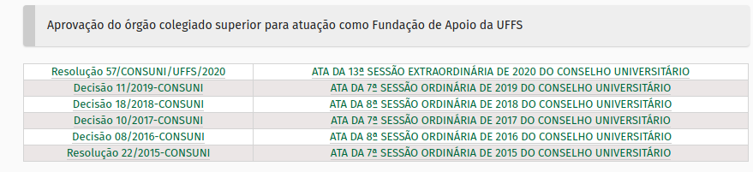
- FEPESE
Ainda que o local não tenha sido indicado pela gestão, consta no endereço https://www.uffs.edu.br/acessofacil/transparencia/fundacoes-de-apoio/fepese a Ata da 7ª Sessão Ordinária de 2013 do Conselho Universitário, a qual trata da prévia concordância, que dispõe: “[…] o Conselho Universitário concorda com a autorização da FEPESE - Fundação de Estudos e Pesquisas Socioeconômicos, vinculada à UFSC, […] para atuarem como fundações de apoio à UFFS”.
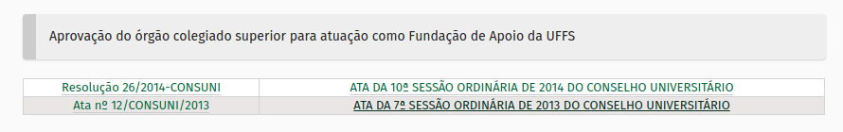
- FUNTEF-PR
A Ata da 5ª Sessão Ordinária de 2017 do Conselho Universitário, constante no endereço https://www.uffs.edu.br/acessofacil/transparencia/fundacoes-de-apoio/funtef-pr indicado pela gestão em resposta à Constatação 03, trata do “Memorando nº 24/PROPEPG/UFFS/2017 em que solicita ao CONSUNI a prévia concordância para que a Fundação de Apoio à Educação, Pesquisa e Desenvolvimento Científico e Tecnológico da Universidade Federal Tecnológica do Paraná (FUNTEF) seja autorizada a gerir projetos da UFFS. Após breve debate, houve concordância, por consenso do plenário, com a solicitação de autorização da Fundação de Apoio à Educação, Pesquisa e Desenvolvimento Científico e Tecnológico da Universidade Federal Tecnológica do Paraná (FUNTEF) para atuar como fundação de apoio da UFFS”.
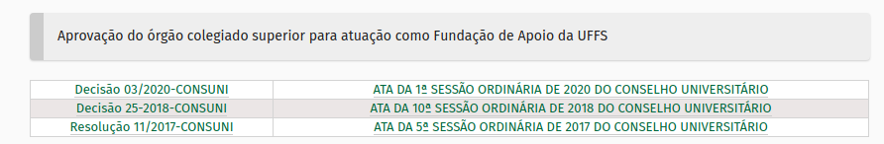
- FAURGS
Não consta no registro centralizado https://www.uffs.edu.br/acessofacil/transparencia/fundacoes-de-apoio/faurgs, indicado pela gestão em resposta à Constatação 03. Os documentos iniciam com a Resolução nº 33/2015-Consuni e Ata da 8ª Sessão Ordinária de 2015 do Conselho Universitário.
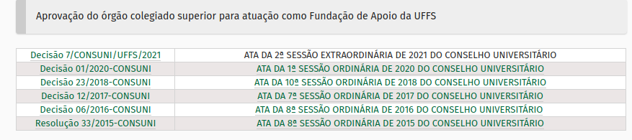
Causa/Critério/Consequência
Apesar de o site oficial conter espaço para a publicação das Atas (“Fundações de apoio autorizadas”), resta ausente a totalidade.
Tanto o Decreto nº 7.423/2010, art. 4º, IV, quanto a Portaria Interministerial nº 191/2012, art. 4º, IV, estabelecem a obrigatoriedade da Ata de deliberação do órgão colegiado superior da instituição a ser apoiada, manifestando prévia concordância com a solicitação de autorização da Fundação de Apoio.
Consequentemente, tomando a Lei nº 12.527/2011, art. 7º, V, que trata do acesso à informação sobre atividades exercidas pelos órgãos e entidades, estas devem ser objeto de publicidade e transparência, permitindo consulta detalhada, a fim de verificação, por parte dos cidadãos, sobre a gestão dos recursos públicos.
Ainda, a mesma Lei, em seu art. 8º destaca que: “[…] É dever dos órgãos e entidades públicas promover, independentemente de requerimentos, a divulgação em local de fácil acesso, no âmbito de suas competências, de informações de interesse coletivo ou geral por eles produzidas ou custodiadas”.
A ausência de publicidade e transparência ativa dificulta a participação e o controle social podendo gerar dúvidas e questionamentos quanto às ações da UFFS.

Manifestação da Gestão em resposta à SA 04/AUDIN/UFFS/2021 (monitoramento)
Implementada conforme constante no site:
https://www.uffs.edu.br/acessofacil/transparencia/fundacoes-de-apoio/fapeu
https://www.uffs.edu.br/acessofacil/transparencia/fundacoes-de-apoio/faurgs
https://www.uffs.edu.br/acessofacil/transparencia/fundacoes-de-apoio/funtef-pr

Manifestação da Gestão em resposta à SA 08/AUDIN/UFFS/2021
a) Constatação 03:
a1) Referente a FAPEU: Foi inserido no site a Resolução nº 27/2014 – CONSUNI ATA DA 10ª SESSÃO ORDINÁRIA DE 2014 DO CONSELHO UNIVERSITÁRIO;
a2) Referente a FEPESE: A UFFS não mantém autorização ativa com a FEPESE os documentos relacionados a FEPESE são os que estão disponibilizados no endereço citado;
a3) Referente a FUNTEF-PR: No site da constam a Ata e a Resolução;
a4) Referente a FAURGS: Os documentos que foram localizados estão disponíveis no endereço citado.

Manifestação da Gestão, em resposta à e-mail enviado pela Audin em 11/06/2021.
Assim como no caso da FAPEU, não foram localizados os documentos referente a autorização da FAURGS antes desta data.

Manifestação da Audin
Diante da manifestação da gestão e, permanecendo a ausência de documentos, mantém-se a recomendação até o próximo monitoramento, ou até a próxima auditoria (o que ocorrer primeiro).

Recomendação 01
Implementar ações visando à publicidade e transparência de todas as Atas de deliberação do Órgão Colegiado Superior da UFFS manifestando prévia concordância com a solicitação de autorização das Fundações de Apoio.

Constatação 04 - Divulgação parcial das Portarias de Autorização de todas as Fundações de Apoio autorizadas a atuar como Instituições de apoio à UFFS (Constatação 02 – emitida em 2019, reformulada em 2020)

Fato
- FAPEU
No endereço disponibilizado pela gestão, https://www.uffs.edu.br/acessofacil/transparencia/fundacoes-de-apoio/fapeu, como local de implementação da Constatação 04, consta a tabela abaixo, na qual estão as Portarias de Autorização.
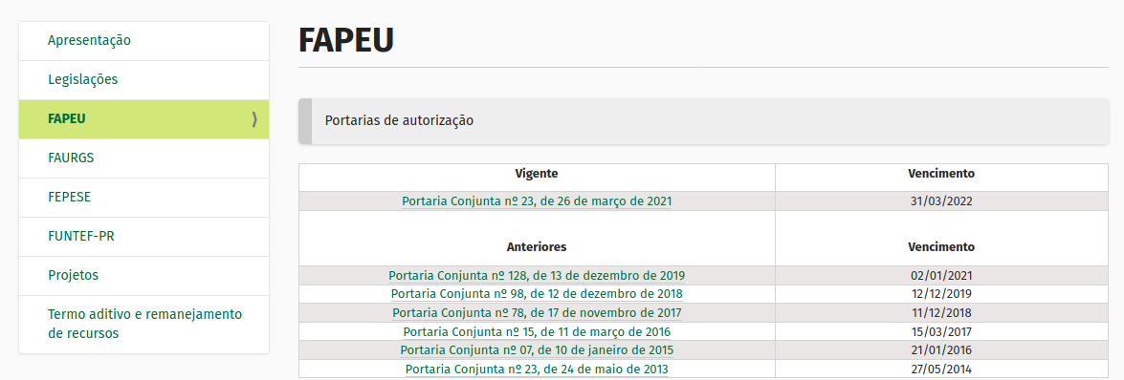

- FEPESE
Não foi indicado, pela gestão, o endereço constando as Portarias de Autorização e, em pesquisa ao site, não foi encontrada a informação.
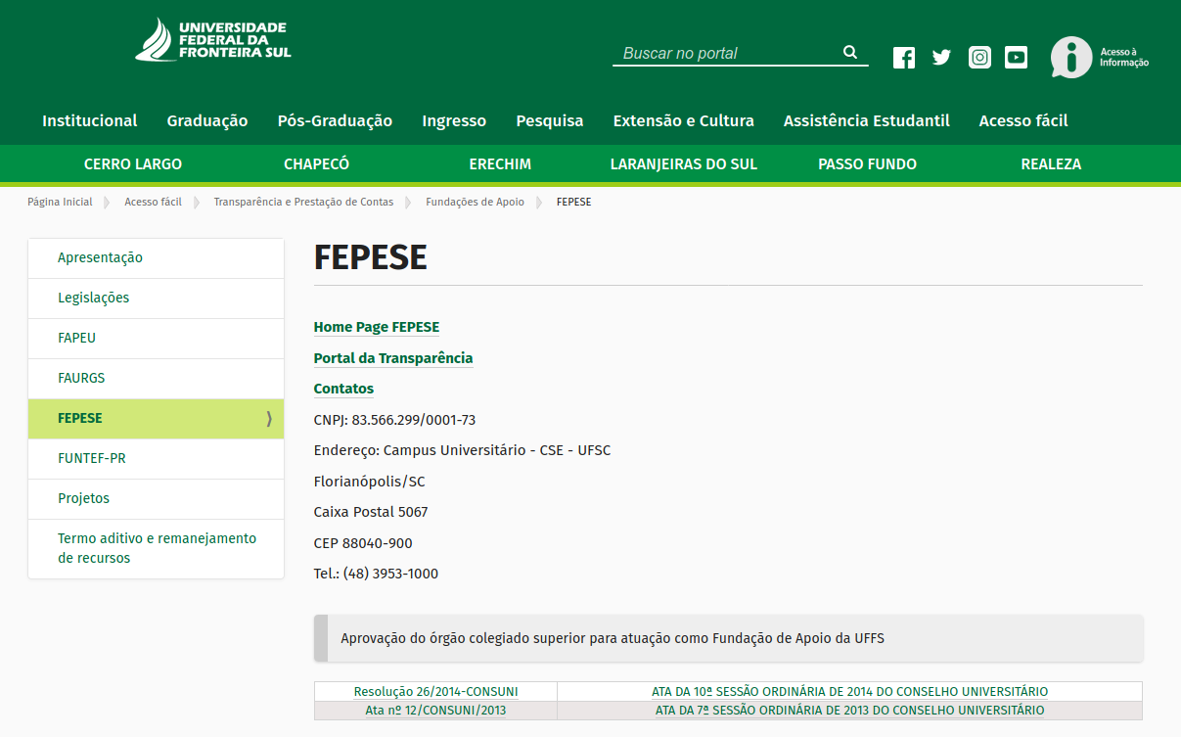
- FUNTEF-PR
No endereço https://www.uffs.edu.br/acessofacil/transparencia/fundacoes-de-apoio/funtef-pr, indicado pela gestão em atendimento à Constatação 04, constam as Portarias de Autorização.
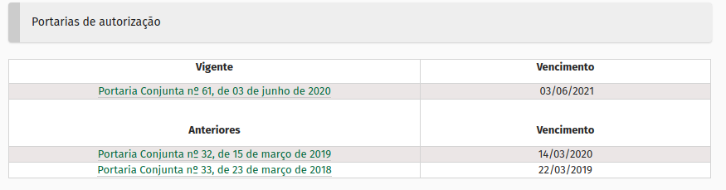
- FAURGS
No endereço https://www.uffs.edu.br/acessofacil/transparencia/fundacoes-de-apoio/faurgs, indicado pela gestão, constam as Portarias de Autorização.

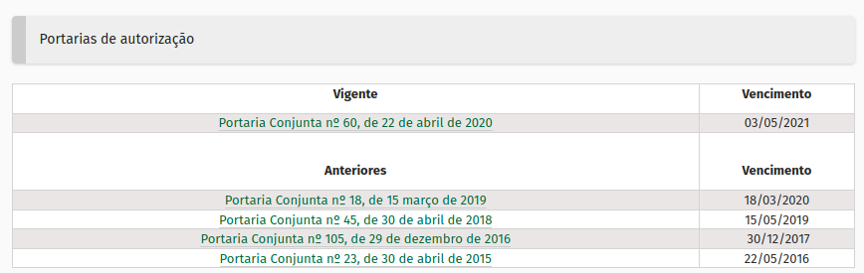
Causa/Critério/Consequência
Equívocos/fragilidades quanto às publicações das Portarias de Autorização, restando ausente sua totalidade.
Mesmo que a UFFS não possua Fundações de Apoio registradas e credenciadas, entende-se como necessário o documento de autorização, uma vez que, tanto o Decreto nº 7.423/2010, art. 4º, § 2º, quanto a Portaria Interministerial nº 191/2012, art. 2º tratam da prévia autorização.
Consequentemente, tomando a Lei nº 12.527/2011, art. 7º, V, que trata do acesso à informação sobre atividades exercidas pelos órgãos e entidades, esta deve ser objeto de publicidade e transparência, permitindo consulta detalhada por parte dos cidadãos e dirimindo dúvidas e questionamentos.

Manifestação da Gestão em resposta à SA 04/AUDIN/UFFS/2021 (monitoramento)
Implementada conforme constante no site:
https://www.uffs.edu.br/acessofacil/transparencia/fundacoes-de-apoio/fapeu
https://www.uffs.edu.br/acessofacil/transparencia/fundacoes-de-apoio/faurgs
https://www.uffs.edu.br/acessofacil/transparencia/fundacoes-de-apoio/funtef-pr

Manifestação da Gestão em resposta à SA 08/AUDIN/UFFS/2021
b1) Referente a FAPEU: Todas as portarias encontram-se no site;
b2) Referente a FEPESE: Esta informação não foi localizada. Conforme consta em histórico da UFFS a FEPESE prestava serviços a UFFS através da UFSC. http://historico.uffs.edu.br/index.php?option=com_docman&task=doc_download&gid=4544&Itemid=
b3) Referente a FUNTEF-PR: As portarias estão no site e devidamente atualizadas;
b4) Referente a FAURGS: A data da Portaria Conjunta nº 23, de 30 de abril de 2015 foi corrigida.
Manifestação da Audin
Diante da manifestação da gestão e, devido à indisponibilidade da totalidade das informações, mantém-se a recomendação até o próximo monitoramento, ou até a próxima auditoria (o que ocorrer primeiro).

Recomendação 01
Implementar ações internas, a fim de efetivar a publicidade e a transparência, junto ao site institucional de todas as Portarias de Autorização, de todas as Fundações de Apoio autorizadas a atuar como Instituições de apoio à UFFS.

Constatação 05 - Ausência de divulgação padronizada, completa e clara das informações sobre metas e resultados alcançados nos projetos, considerados individualmente (constatação 03 – emitida em 2019, reiterada em 2020)

Fato
Observa-se, quanto às metas estabelecidas e, principalmente, quanto aos resultados alcançados, que as informações se apresentam sem padronização, dispersas, insuficientes ou, e em sua maioria, inexistentes. O que prejudica a completude, a interoperabilidade e a granularidade da informação referente aos resultados alcançados durante o desenvolvimento dos projetos, impactando, assim, na transparência ativa.

Causa/Critério/Consequência
Ausência de espaço específico, no site oficial da UFFS, para a publicização das ações, metas e resultados alcançados nos projetos. Fragilidades na publicidade e na transparência das informações.
A Lei 12.527/2011 art. 7º VII, “a” trata do direito de obter informação relativa à “[…] implementação, acompanhamento e resultados dos programas, projetos e ações dos órgãos e entidades públicas, bem como metas e indicadores propostos”.
Consequentemente, tais informações devem ser objeto de publicidade e transparência, permitindo consulta detalhada por parte dos cidadãos.

Manifestação da Gestão em resposta à SA 04/AUDIN/UFFS/2021 (monitoramento)
Não implementada. Esta demanda não depende apenas da equipe da SUADM, as informações sobre metas e resultados depende também da equipe de fiscalização e da Pró-Reitoria vinculada. Para atender essa constatação, precisaremos aguardar a publicação da nova Instrução Normativa que está em análise pela comissão nomeada pelas PORTARIA Nº 1352/GR/UFFS/2020 e PORTARIA Nº 1496/GR/UFFS/2021 (RETIFICADA, ALTERADA).

Manifestação da Audin
Diante da manifestação da gestão, mantém-se a recomendação até o próximo monitoramento ou até a próxima auditoria (o que ocorrer primeiro).

Recomendação 01
Implantar metodologia de divulgação de informações sobre metas e resultados alcançados, de forma padronizada, completa e clara – baseada na publicidade e transparência –, a fim de possibilitar melhor acompanhamento social, considerando-se os projetos individualmente.

Constatação 06 - Ausência de publicação e transparência das ações, metas, indicadores e resultados referentes às ações desenvolvidas na avaliação do conjunto de projetos e, não apenas, cada um individualmente (constatação 04 – emitida em 2019 e reiterada em 2020)

Fato
Fragilidades na publicidade e transparência das ações, metas e indicadores que permitam avaliar a gestão do conjunto de projetos e, não apenas, cada um individualmente. Ou seja, publicidade e transparência quanto às ações, metas propostas e os indicadores de impacto e resultado.

Causa/Critério/Consequência
Fragilidades nos controles internos no que se refere à publicidade e transparência das ações, metas, indicadores e resultados das avaliações em relação a gestão do conjunto de projetos.
Tanto a Lei nº 12.527/2011 (art. 7º, V e VII, “a”; art. 8º, §1º, V), quanto o Decreto nº 7.724/2012 (art. 7º, §3º,II) tratam da publicidade e transparência em relação a avaliação de resultados. De forma especial, o Decreto nº 7.423/2010 (art. 5º, §1º, I e II) fala da demonstração dos ganhos de eficiência obtidos na gestão de projetos realizados com a colaboração das Fundações de Apoio, os quais permitem avaliar a gestão do conjunto de projetos.
O Acórdão também trata da divulgação: “9.2.3. […] em especial nos Boletins Internos e nos portais ou sítios da Ifes em redes gerais de informação, como a Internet, dados e informações sobre seu relacionamento com fundações de apoio, incluindo obrigatoriamente […] a relação de projetos desenvolvidos e em andamento com objetos, metas e indicadores; […]”.
A ausência de publicidade, total e transparente, das metas propostas e indicadores de resultado, bem como do acompanhamento, da avaliação e dos resultados do conjunto de projetos, infringe no cumprimento das determinações referentes à publicidade e transparência do relacionamento com Fundações de Apoio.

Manifestação da Gestão em resposta à SA 04/AUDIN/UFFS/2021 (monitoramento)
Não implementada. Esta demanda não depende apenas da equipe da SUADM, as informações sobre metas e resultados depende também da equipe de fiscalização e da Pró-Reitoria vinculada. Para atender essa constatação, precisaremos aguardar a publicação da nova Instrução Normativa que está em análise pela comissão nomeada pelas PORTARIA Nº 1352/GR/UFFS/2020 e PORTARIA Nº 1496/GR/UFFS/2021 (RETIFICADA, ALTERADA).

Manifestação da Audin
Diante da manifestação da gestão, mantém-se a recomendação até o próximo monitoramento ou até a próxima auditoria (o que ocorrer primeiro).

Recomendação 01
Implantar sistemática de controles, rotinas e/ou procedimentos, a fim de estabelecer ações, metas e indicadores de impacto e resultado, referentes à avaliação do conjunto de projetos e, não apenas, cada um individualmente, bem como, dar publicidade e transparência às informações.

Constatação 07 - Publicidade parcial dos Relatórios de Gestão Anuais e das Avaliações de desempenho (constatação 05 – emitida em 2019, reformulada em 2020)

Fato
- FAPEU
Em análise ao site, o link indicado redireciona para:
Relatórios de Gestão
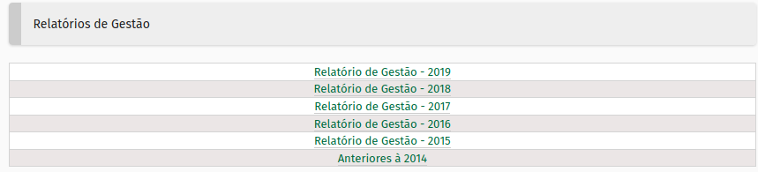
Ao clicar no link “Anteriores à 2014”, a pesquisa é direcionada à tabela abaixo, constante no site da fundação:
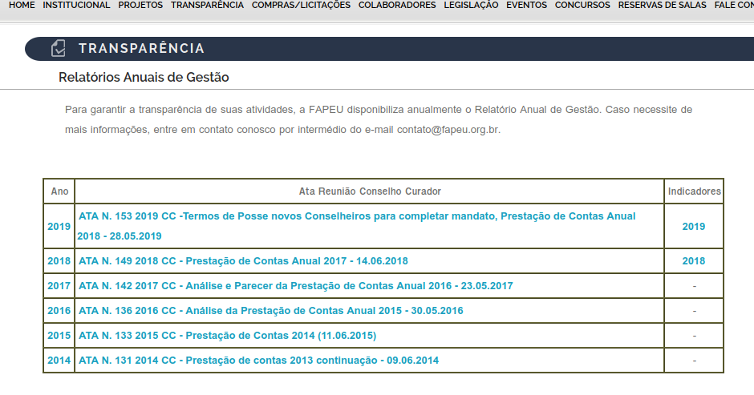
Avaliações de Desempenho
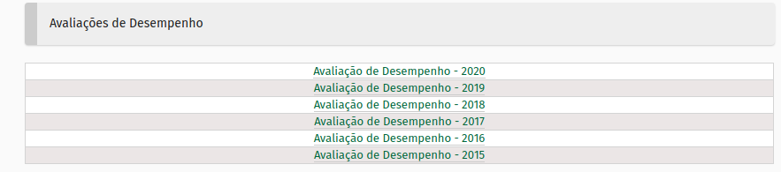
Em análise aos documentos, observa-se, quanto aos Relatórios de Gestão, a completude das publicações.
Quanto à avaliações de desempenho, só foi encontrado, no link enviado pela gestão, avaliações a partir de 2015, ou seja, não constam as de 2013 e 2014, as quais, de acordo com a gestão: “No que se refere as avaliações de desempenho, informa-se que não foram localizadas as de 2013 e 2014”.
Até a última data de consulta ao site (14/06/2021), não constava a Avaliação de Desempenho de 2020.

- FEPESE
Não foi indicado, pela gestão, o endereço constando os Relatórios de Gestão e as Avaliações de Desempenho e, em pesquisa ao site, não foi encontrada a informação.
De acordo com a gestão: “Não foram localizados esses documentos”.
- FUNTEF-PR
Em análise ao site, o link indicado redireciona para:
Relatórios de Gestão
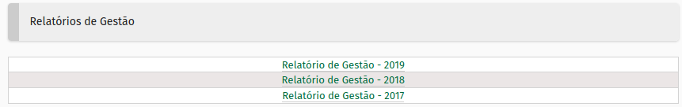
Avaliações de Desempenho
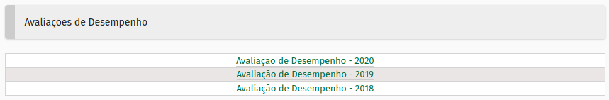
Quanto aos Relatórios de Gestão, constam os respectivos documentos nos links disponibilizados.
O mesmo acorre em relação às Avaliações de Desempenho.

- FAURGS
Em análise ao site, o link indicado redireciona para:
Relatórios de Gestão
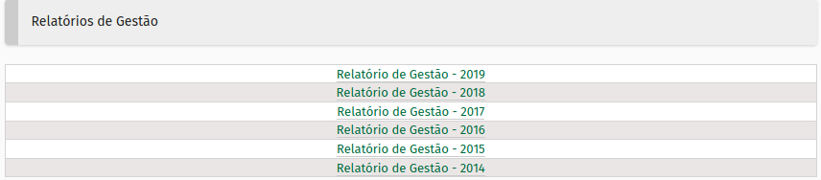
Avaliações de Desempenho
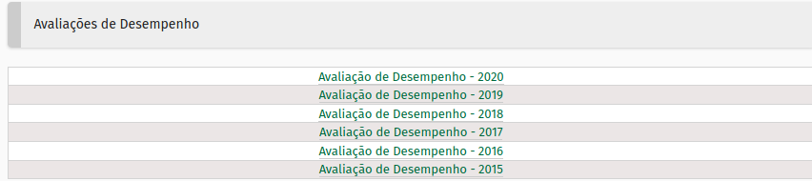
Quanto aos Relatórios de Gestão, não consta o Relatório de Gestão de 2013 (o primeiro contrato com a fundação foi o 057/2013 - Projeto Ação 20RJ, com início em 25/11/13 e término em 25/11/14).
Quanto às Avaliações de Desempenho, não consta a de 2020.

Causa/Critério/Consequência
Ausência de prazo formal para a confecção dos Relatórios de Gestão Anual, pelas Fundações de Apoio e, consequentemente, dilação da confecção das Avaliações de Desempenho.
O art. 5º da Lei 12.527/2011, explicita que “É dever do Estado garantir o direito de acesso à informação, que será franqueada, mediante procedimentos objetivos e ágeis, de forma transparente, clara e em linguagem de fácil compreensão” (grifo nosso).
Também o art. 2º do Decreto nº 7.724/2012 trata da agilidade no acesso à informação.
Ademais, com a inovação da disponibilidade eletrônica de informações, aumenta a facilidade e o dever pela prestação de contas periódica e, não apenas, ao final do projeto. Ou seja, a divulgação, na internet, dos atos e dos documentos referentes à gestão na medida que estes vão sendo produzidos.
Ainda, soma-se ao exposto a observação aos princípios de publicidade e transparência, ao direito fundamental de acesso à informação, ao desenvolvimento do controle social e, ao dever da UFFS em acompanhar tempestivamente a gestão das Fundações de Apoio e avaliar seu desempenho.
A discricionariedade das Fundações de Apoio quanto ao prazo para confecção dos Relatórios de Gestão Anuais pode comprometer a razoabilidade da data de envio e, consequentemente, estender a confecção das Avaliações de Desempenho a prazos limites, o que pode afetar a tempestividade da publicidade e transparência, bem como, o acompanhamento social.

Manifestação da Gestão em resposta à SA 04/AUDIN/UFFS/2021 (monitoramento)
Implementada conforme constante no site:
https://www.uffs.edu.br/acessofacil/transparencia/fundacoes-de-apoio/fapeu
https://www.uffs.edu.br/acessofacil/transparencia/fundacoes-de-apoio/faurgs
https://www.uffs.edu.br/acessofacil/transparencia/fundacoes-de-apoio/funtef-pr

Manifestação da Gestão em resposta à SA 08/AUDIN/UFFS/2021
c1) Referente a FAPEU: No site constam os Relatórios de Gestão de 2015 a 2020, bem como suas Avaliações de Desempenho dos mesmos anos. O relatório de Gestão do ano de 2013 consta no site da fundação de apoio http://www.fapeu.com.br/docs/RELATORIO_ANUAL_DE_GESTAO-FAPEU-2013.pdf. Os demais relatórios de gestão também estão no site da fundação de apoio http://www.fapeu.com.br/index4.php?id_conteudo=30
A publicação de atas sobre deliberações da fundação de apoio cabe somente a ela efetivá-las. Os Relatórios de Gestão sempre são publicados no ano posterior. Até o momento temos os relatórios das fundações até 2019 que foram publicados em 2020. Dessa forma foi corrigido o site com as informações corretas.
No que se refere as avaliações de desempenho, informa-se que não foram localizadas as de 2013 e 2014.
Quanto a informação de que nas avaliações, o link de 2019 traz o documento de 2018 (que já está no link de 2018) e a de 2020, traz a de 2019, informa-se que a Avaliação de Desempenho é realizada com as informações do Relatório de Gestão do ano anterior.
c2) Referente a FEPESE: Não foram localizados esses documen
c3) Referente a FUNTEF-PR: Foi corrigido e feito o link diretamente do site da FUNTEF-PR. Quanto as avaliações de desempenho, ressalta-se que a avaliação se refere sempre ao ano anterior, portanto, a avaliação de desempenho de 2018 é referente ao ano de 2017, logo não é necessário a avaliação de 2017 referente ao 2016, sendo assim, o ano de 2017 foi excluído pois não deveria constar.
c4) Referente a FAURGS: Foram feitas as correções no site. Quanto a informação de que não existe a avaliação e o relatório de 2013 (o primeiro contrato com a fundação data de 2013 – 057/2013), informa-se que se o primeiro contrato com a fundação foi em 2013, a avaliação de desempenho deveria ocorrer em 2014, conforme constante no site.

Manifestação da Gestão, em resposta à e-mail enviado pela Audin em 11/06/2021.
Assim como no caso da FAPEU, não foram localizados os documentos referente a autorização da FAURGS antes desta data.
Foi solicitado a FAPEU o Relatório Anual de Gestão de 2020 no dia 21/05/2021, o qual nos foi respondido pelo jurídico da FAPEU que ainda não estava aprovado. Sendo que o mesmo nos foi enviado no dia 27/05/2021, e a resposta enviada para a SA (Cesar) foi no dia 25/05/2021, antes do recebimento do Relatório Anual de Gestão da FAPEU. Foram corrigidos os links de acesso ao Relatório Anual de Gestão e inserido o link do Relatório Anual de Gestão 2020. A avaliação de desempenho da FAPEU 2020 ainda não foi elaborada pois estamos aguardando a Avaliação de Desempenho dos projetos que são elaboradas pelos coordenadores, sendo estas também necessárias para a elaboração do documento final.

Manifestação da Audin
Diante da manifestação da gestão e, após consulta realizada ao site em 14/06/2021, restando ausentes alguns documentos, mantém-se a recomendação até o próximo monitoramento ou até a próxima auditoria (o que ocorrer primeiro).

Recomendação 01
Avaliar a conveniência e oportunidade de inserir, nos normativos internos, a previsão de prazo, a ser considerado, pelas Fundações de Apoio, para o envio do Relatório de Gestão Anual, a fim de possibilitar a publicidade e transparência, tempestiva e ágil, dos Relatórios de Gestão e, consequentemente das Avaliações de Desempenho.

Recomendação 02
Implantar controles, rotinas e/ou procedimentos, a fim de que seja assegurada a integral publicidade e transparência dos Relatórios de Gestão Anuais e das Avaliações de desempenho.

Constatação 08 - Ausência de publicidade, transparência e centralização dos dados relativos à seleção para concessão de bolsas, abrangendo seus resultados e valores, relacionadas aos projetos executados pelas Fundações de Apoio (constatação 07 – emitida em 2019, reiterada em 2020)

Fato
Não foi encontrado, no site oficial da UFFS/Fundações de apoio, o local de divulgação (ou link de acesso) dos dados relativos à seleção para concessão de bolsas, seus resultados e valores, relacionadas aos projetos executados pelas Fundações de Apoio.

Causa/Critério/Consequência
Fragilidades nos controles internos quanto à publicidade, transparência e centralização de todas as informações relacionadas aos dados relativos à seleção para concessão de bolsas, seus resultados e valores.
O Decreto 7.423/2010 (art. 12, §2º) determina que os dados relativos à seleção para concessão de bolsas, abrangendo seus resultados e valores, devem ser publicados na internet.
A Lei 8.958/1994, art. 2º, ressalta a necessidade de atendimento ao princípio da publicidade e a Lei 12.527/2011 (art. 3º, I) observa a publicidade como preceito geral e o sigilo como exceção.
Ademais, a IN nº 28/Proad/UFFS/2017 (alterada), que dispõe sobre o Serviço Especial de Contratação com Fundações de Apoio – DGPFA, destaca dentre as atribuições do setor:

[…] III. Solicitar ao coordenador do projeto qualquer ajuste ou documento que julgar necessário ao processo, seja no decorrer da contratação de fundação de apoio, da execução do projeto ou da prestação de contas; […] VIII. Atualizar o site da UFFS, na aba Fundações de Apoio, bem como disponibilizar todos os procedimentos e fluxos adotados pelo setor.

A falta de publicidade e transparência acarreta em desobediência às regras e princípios, em impossibilidade de controles eficientes, eficazes e efetivos, bem como, dificulta que a comunidade acadêmica tome conhecimento dessas atividades e os interessados em participar delas possam se habilitar.

Manifestação da Gestão em resposta à SA 04/AUDIN/UFFS/2021 (monitoramento)
“Não implementada. Esta demanda não depende apenas da equipe da SUADM, as informações sobre metas e resultados depende também da equipe de fiscalização e da Pró-Reitoria vinculada. Para atender essa constatação, precisaremos aguardar a publicação da nova Instrução Normativa que está em análise pela comissão nomeada pelas PORTARIA Nº 1352/GR/UFFS/2020 e PORTARIA Nº 1496/GR/UFFS/2021 (RETIFICADA, ALTERADA)”.

Manifestação da Audin
Diante da manifestação da gestão, mantém-se a recomendação até o próximo monitoramento ou até a próxima auditoria (o que ocorrer primeiro).

Recomendação 01
Divulgar, no site oficial da UFFS, dos dados relativos à seleção para concessão de bolsas, abrangendo seus resultados e valores, atendendo aos princípios de publicidade (CF, art. 37 e Decreto 7.423/2010, art.12, §2º) e transparência (Lei 12.527/2011).

Constatação 09 - Falhas com relação à disponibilização, na íntegra, dos agentes participantes nos projetos e das bolsas concedidas, com ou sem vínculo com a UFFS, bem como, dificuldades de localização e interpretação das informações. (constatação 08 – emitida em 2019, reformulada em 2020)

Fato
Segundo a gestão, a constatação está “Implementada conforme constante no site:
<https://www.uffs.edu.br/acessofacil/transparencia/fundacoes-de-apoio/projetos>”.
Todavia, em consulta ao local indicado, observou-se, por exemplo:
- FAPEU
Nos “Contratos vigentes”, tomando como exemplo o contrato 043/2016, no site da fundação, tem-se as informações abaixo:
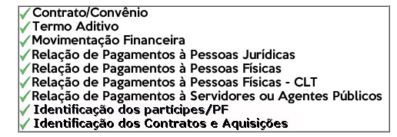

Comparando os itens “Identificação dos partícipes/PF, “Relação de pagamentos à servidores ou agentes públicos” e “Relação de pagamentos à pessoas físicas” (imagens abaixo), entende-se que permanece a dificuldade de localização e interpretação das informações.

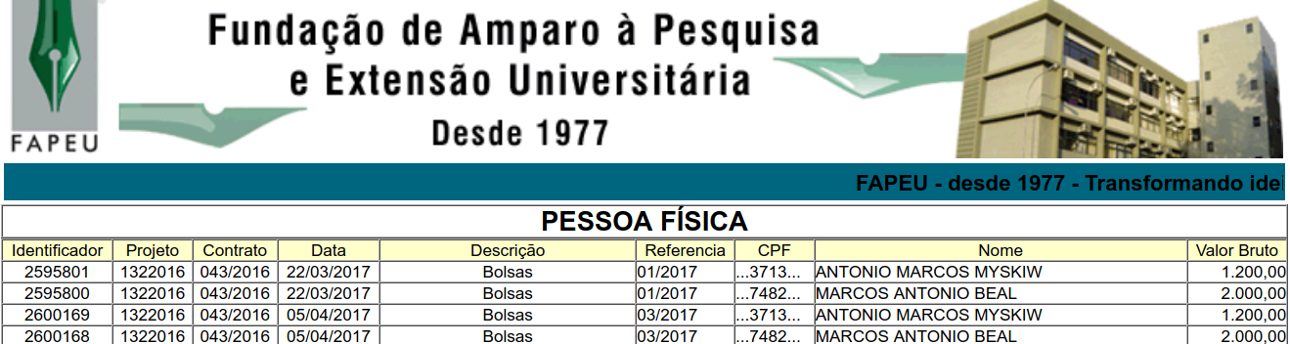
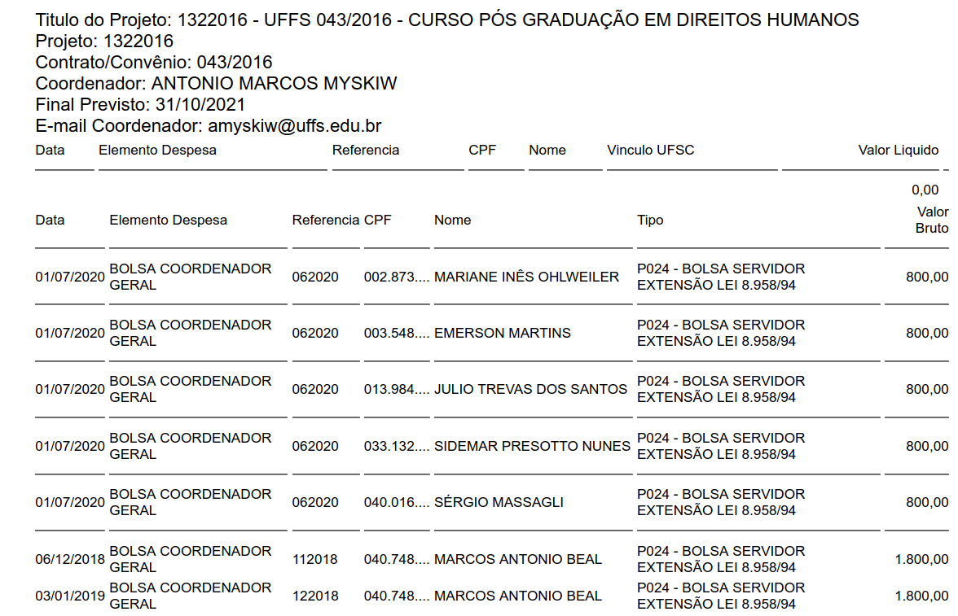

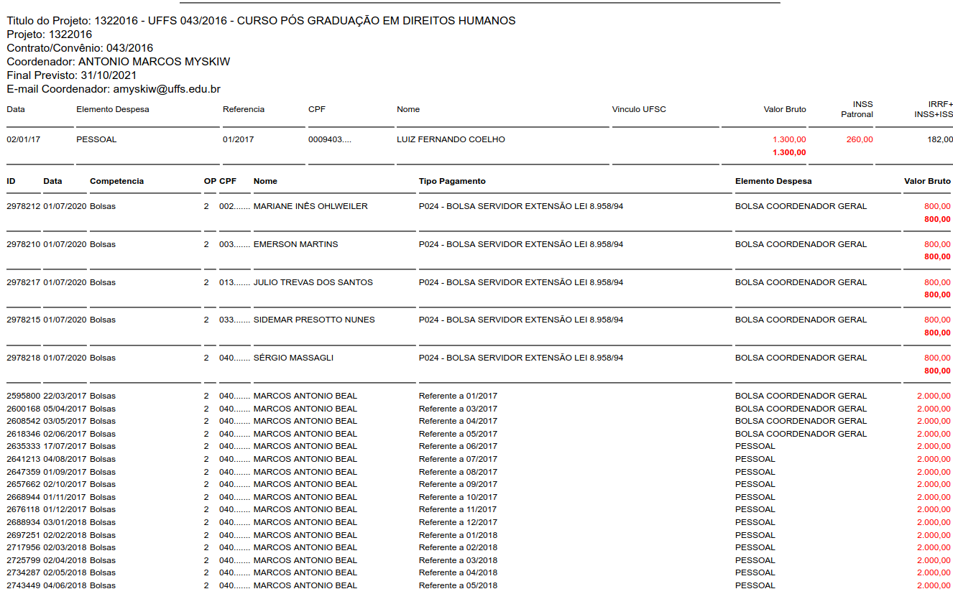
Na primeira imagem, consta relação de pagamentos a partir de 2017 (R$ 1.200,00 e 2.000,00), os quais seguem em ordem cronológica.
Porém, na segunda imagem os lançamentos não estão em ordem cronológica e só consta 1 (um) pagamento em 2018 (1.800,00).
Já na terceira imagem, constam pagamentos em 2017 e 2018. Ou seja, ora os pagamentos aparecem como “Coordenador geral”, ora como “Servidor extensão”, ora como “Servidores e professores”.
Observa-se que, para uma pessoa leiga, tais lançamentos, além de demandarem enorme gasto de tempo na análise, podem gerar inúmeras dúvidas.
Além do mais, nos “Contratos encerrados” não há acesso a informações sobre agentes participantes e bolsas concedidas, conforme imagem abaixo:

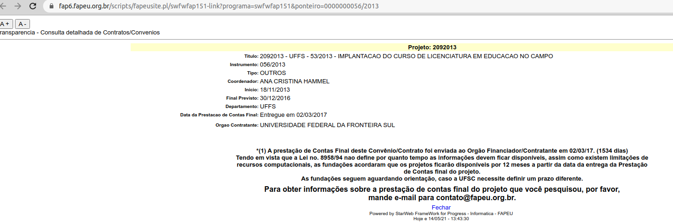
- FAURGS
Não constam informações.

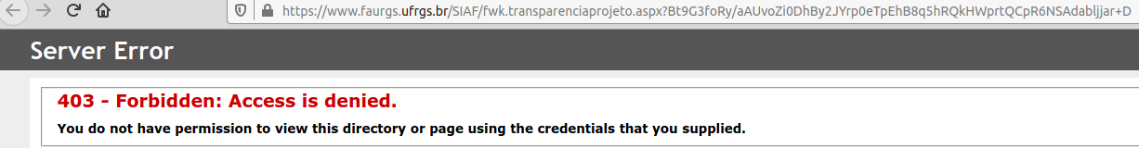
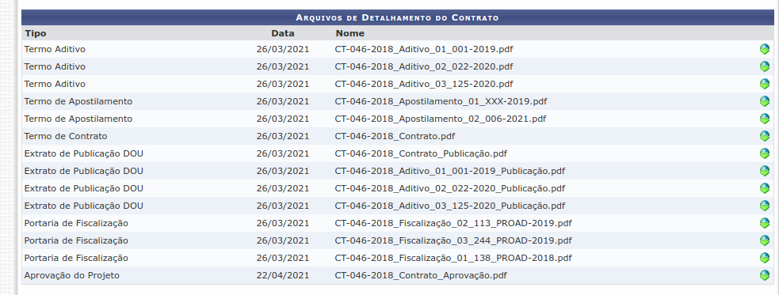
Causa/Critério/Consequência
Fragilidades nos controles internos.
Ausência de previsão normativa interna para que o cumprimento do Art. 17 da Resolução nº 4/Consuni/UFFS/2013 (alterada):“As fundações de apoio deverão encaminhar à UFFS, mensalmente, a relação de bolsas ou outras formas de remuneração efetivamente concedidas com a devida identificação dos beneficiários”, seja realizado, pelas fundações, de forma organizada e detalhada. Ou, que a UFFS, após recebidas as informações, organize-as de forma transparente, para a publicação.
Ademais, o decreto 7.423/2010, art. 12, §2º, informa que os “[…] dados relativos à seleção para concessão de bolsas, abrangendo seus resultados e valores, além das informações previstas no inciso V, devem ser objeto de registro centralizado e de ampla publicidade pela instituição apoiada, tanto por seu boletim interno quanto pela internet”.
A ausência da divulgação das informações e/ou, a dificuldade de localização e interpretação, prejudica, não somente o requisito de publicidade, como o de transparência, impedindo o repasse adequado de informações e trazendo dificuldade à concretização dos controles institucional e social.

Manifestação da Gestão em resposta à SA 04/AUDIN/UFFS/2021 (monitoramento)
“Implementada conforme constante no site:
https://www.uffs.edu.br/acessofacil/transparencia/fundacoes-de-apoio/projetos”

Manifestação da Audin
Diante da manifestação da gestão, e da não implementação da recomendação, mantém-se a recomendação até o próximo monitoramento, ou até a próxima auditoria (o que ocorrer primeiro).

Recomendação 01
Implementar a publicidade e transparência da totalidade dos agentes participantes e das bolsas concedidas, com ou sem vínculo com a UFFS, a partir dos projetos em andamento e projetos encerrados. Atentar-se, ainda, para que a referida divulgação atenda aos requisitos do Decreto 7.423/2010; art. 12, §2º e art. 6º, §1º, III, quais sejam: identificação do agente (nome, CPF, matrícula, tipo de vínculo); especificação por projeto (projeto, Fundação de Apoio, unidade acadêmica, processo seletivo realizado, ato que autorizou a participação, carga horária semanal no projeto); detalhamento de pagamentos recebidos (mês de competência referente ao pagamento, valores pagos, natureza do pagamento).

6.2 Constatações/Recomendações sites das fundações de apoio
Constatação 10: Inobservância/fragilidades, nos sites oficiais da FAURGS e da FUNTEF-PR, quanto ao cumprimento dos requisitos relativos à publicidade e transparência dos registros sobre projetos executados e/ou desenvolvidos com a UFFS

Fato
Falhas em relação à disponibilização e transparência das informações.
Dificuldade de acesso ou, insuficiente completude, granularidade, interoperabilidade e usabilidade.
Ambas as fundações possuem local de registro centralizado, no entanto, falta-lhes, por vezes, a publicidade. E quando presente a publicidade, esta apresenta fragilidades na transparência.
Não foi encontrado, nos sites oficiais da FAURGS e da FUNTEF-PR, seção destinada a perguntas mais frequentes da sociedade.
Quanto à possibilidade de gravação de relatórios sobre projetos em diversos formatos, não foi encontrada esta funcionalidade no site da FAURGS.
Tanto no site da FAURGS, quanto da FUNTEF-PR, há falhas no que diz respeito à garantia de acessibilidade de conteúdo a pessoas com deficiência, como por exemplo, ferramenta de tradução para Libras, ferramenta de leitura em voz alta, comandos sem toque, alto-contraste.
Ainda, no site da FAURGS não foi encontrada ferramenta de pesquisa de conteúdo.
No caso da FAURGS, as informações com links no site da UFFS (links de redirecionamento ao site da FAURGS), não estão disponíveis.
Por não constar a totalidade das informações consideradas obrigatórias, gera dificuldades e, por vezes, impossibilita o acompanhamento concomitante da execução físico-financeira de cada um dos projetos. Destacam-se oportunidades de melhoria nos seguintes requisitos:
- Possibilidade de filtrar, inclusive mediante pesquisa textual, de ordenar e de totalizar as relações por parâmetros.
- Possibilidade de gravação de relatórios a partir de lista ou relação, em diversos formatos eletrônicos, inclusive abertos e não proprietários, de modo a facilitar a análise das informações.
- Situação da execução (concluído ou em andamento).
- Link para área do site que contém os relatórios semestrais de execução do ajuste.
- Situação da prestação de contas.
- Link para área do site que contém os relatórios finais de prestação de contas (ou informação de que ainda não foi concluída).
- Link para área do site em que pode ser acessada a prestação de contas, de forma detalhada e transparente (ou informação de que ainda não foi concluída).
- Divulgação, detalhada e transparente, de informações sobre agentes participantes de projetos.
- Publicação, detalhada e transparente, das principais informações sobre seleções públicas e contratações diretas para aquisição de bens e contratação de obras e serviços, com dados sobre o certame e o contrato (ou informação da não ocorrência).
- Acesso à íntegra dos processos de seleção pública e contratação direta para aquisição de bens e a contratação de obras e serviços, bem como aos respectivos contratos e aditivos.
- Publicação de metas propostas e indicadores de resultado e de impacto que permitam avaliar a gestão do conjunto de projetos, e não de cada um individualmente.
- Divulgação de informações institucionais e organizacionais que explicitem regras e condições de seu relacionamento com as instituições apoiadas
Quanto aos registros contábeis segregados, observa-se falhas, em ambos os sites, no que se refere a totalidade das informações e, principalmente no requisito transparência. Ou seja, não obstante à ausência de informações, como por exemplo: Identificação da transação bancária (código do documento de pagamento), Número da conta bancária pela qual ocorreu o pagamento, Identificação do documento de liquidação (nota fiscal ou equivalente), Nome ou razão social do beneficiário do pagamento, CPF e CNPJ do beneficiário do pagamento, Identificação da seleção pública, contratação direta referente à despesa; muitas vezes a que está presente não cumpre os requisitos de transparência.
Falhas relacionadas do trajeto visual, à possibilidade de que os usuários consigam entender e usar o que estão olhando, sem grande esforço.
Outrossim, em ambos os sites, salvo engano, não foi encontrado local de publicação dos relatórios de fiscalizações, auditorias, inspeções e avaliações de desempenho a que se tenham submetido e das avaliações de desempenho a que se submetam, além da sistemática de classificação da informação quanto ao grau de confidencialidade e os prazos de sigilo. Também não foi encontrada a designação de responsável por assegurar o cumprimento das normas relativas ao acesso à informação.

Causa/Critério/Consequência
Fragilidades nos controles internos em relação à observação e cumprimento da legislação no que se refere aos princípios de publicidade e de transparência.
Tanto a Lei de Acesso à Informação – LAI, quanto as normas específicas que tratam das Fundações de Apoio tratam dos requisitos de publicidade e transparência a serem cumpridos pelas Fundações de Apoio.
O Acórdão n° 1178/2018 – TCU – Plenário (itens 9.4.1 ao 9.4.17) fala dos requisitos relativos à transparência, aos quais se submetem as Fundações de Apoio por dever de observar o princípio da publicidade e por expressa disposição de lei.
O Decreto nº. 7.423/2010, art. 12, § 2º, que estabelece a exigência de que as informações dos projetos sejam objeto de registro centralizado.
O Acórdão n° 1178/2018 – TCU – Plenário, nos itens 9.2.1.2 e 9.2.1.5, também fala em “registro centralizado”, no qual conste, no mínimo, o exemplificado acima, podendo, é claro, haver mais informações.
Soma-se o art. 4º-A da Lei nº 8.958/94, que esclarece sobre as informações que devem ser divulgadas, na íntegra, em sítio mantido pela Fundação de Apoio na rede mundial de computadores – internet.
Sem desatentar da Lei 12.527/11, que trata especificamente do Acesso à Informação.
Ademais, a possibilidade de gravação de relatórios em diversos formatos eletrônicos, inclusive abertos e não proprietários, facilita a análise das informações, uma vez que os formatos abertos garantem ao indivíduo a liberdade de utilização de quaisquer programas que aceitem abri-los (não há aprisionamento da memória digital).
O PDF é um formato de arquivo aberto, entretanto, o material em PDF não pode ser retrabalhado, embora possa ser lido por diversos softwares. O formato PDF não permite edição, torna difícil a cópia de trechos e, por fim, dificulta sua utilização direta.
A inobservância/fragilidades nos requisitos de publicidade e transparência ferem a matriz constitucional que cuida do acesso à informação como condição para a participação do cidadão.

Manifestação da Gestão em resposta à SA 04/AUDIN/UFFS/2021 (monitoramento)
“Implementada. As Fundações autorizadas já foram notificadas para que atualizassem os links/transparência de acordo com o disposto nas Leis/Decretos.
Foram ajustados no site da UFFS e centralizadas as informações dos sites das fundações. Disponíveis em:
https://www.uffs.edu.br/acessofacil/transparencia/fundacoes-de-apoio/fapeu
https://www.uffs.edu.br/acessofacil/transparencia/fundacoes-de-apoio/faurgs
https://www.uffs.edu.br/acessofacil/transparencia/fundacoes-de-apoio/funtef-pr
Também quando a cada projeto, buscou-se incluir o link específico das informações do projeto as quais são de responsabilidade das fundações de apoio, estes links estão disponíveis na coluna "Execução do projeto (No projeto)" da tabela disponível em:
https://www.uffs.edu.br/acessofacil/transparencia/fundacoes-de-apoio/projetos”

Manifestação da Audin
Diante da manifestação da gestão quanto à implementação das recomendações e da ausência da totalidade dos dados elencados na legislação e no Acórdão n° 1178/2018 – TCU – Plenário, relativos aos projetos executados e em execução com a UFFS, mantêm-se as recomendações até o próximo monitoramento, ou até a próxima auditoria (o que ocorrer primeiro).

Recomendação 01
Instruir/notificar as Fundações de Apoio para que cumpram, na íntegra, os requisitos de publicidade e transparência, os quais devem estar contemplados nas informações constantes em seus sites oficiais, solicitando que se adéquem às determinações legais, em especial ao Acórdão n° 1178/2018 – TCU – Plenário (itens 9.4.1 ao 9.4.17).

Recomendação 02
Implementar controles, rotinas ou procedimentos com vistas a verificar se as Fundações de Apoio, com as quais a UFFS possui relacionamentos, estão atendendo/cumprindo adequadamente aos preceitos estabelecidos nas regras e princípios relativos à publicidade e transparência.

Solicitamos que as informações contidas no Relatório sejam avaliadas quanto à existência de dados sigilosos e que sejam indicados à Audin, em até 15 dias corridos da data de emissão deste relatório, os trechos que se enquadram nas hipóteses legais de sigilo, com a devida fundamentação legal. Na ausência de manifestação no prazo indicado, considerar-se-á a inexistência de informações sigilosas, e o documento será considerado público por esta Auditoria Interna.

Encaminha-se o relatório final:
Ao Reitor, via Sipac, para conhecimento e encaminhamentos.
À Controladoria Geral da União (via e-mail institucional), para conhecimento.
Ao Concur (via e-mail institucional), para conhecimento.
Ao Consuni-Capgp (via e-mail institucional), para conhecimento.
Ao Assessor Especial de Governança e Integridade (via e-mail institucional), para conhecimento.

À Pró-Reitoria de Planejamento (via e-mail institucional), para conhecimento, sendo esta responsável pelo apoio ao Comitê Gestor de Riscos e Controle Interno, considerada a Portaria n° 738/GR/UFFS/2018, a qual estabelece a Política de Gestão de Riscos da UFFS
À Pró-Reitoria de Administração e Infraestrutura (via e-mail institucional), para conhecimento e encaminhamentos necessários em nível institucional.

Chapecó, 09 de julho de 2021.

Original assinado
MARISA ZAMBONI PIEREZAN
Chefe da Dataudin

De acordo:

Original assinado
TAÍZ VIVIANE DOS SANTOS
Auditora-Chefe em exercício

Resposta à Solicitação de Auditoria nº 10/AUDIN/UFFS/2021.
Resposta à Solicitação de Auditoria nº 04/AUDIN/UFFS/2021.
Acesso em 04/05/2021.
Ofício nº 11 / 2021 – SUADM, enviado em 20/04/2021, em resposta à Solicitação de Auditoria nº 04/AUDIN/UFFS/2021 (monitoramento).
Apenas informam: “Não consta Movimentação Financeira” ou “Não consta pagamentos pelo Regime CLT” ou, ainda, “Nada Consta/Nada foi encontrado”, entre outras.
Alguns informam apenas que “nada consta/nada foi encontrado”.
Está em branco, sem nenhuma informação.
Em especial os contratos muito antigos, como por exemplo, contratos com a FEPESE (2012) e contratos encerrados até 2017.
Entende-se como registro centralizado um único sistema informatizado de acesso público na internet, que contempla todos os projetos de todas as unidades acadêmicas, independentemente da finalidade (ensino, pesquisa, extensão, desenvolvimento institucional, científico e tecnológico e estímulo à inovação), geridos por quaisquer fundações que apoiem a Ifes/Instituto Federal, divulgando informações sobre os projetos.
Emag – Modelo de Acessibilidade em Governo Eletrônico. http://emag.governoeletronico.gov.br/#s2 Acesso em 28/05/2020.
Cartilha de acessibilidade na web https://www.w3c.br/pub/Materiais/PublicacoesW3C/cartilha-w3cbr-acessibilidade-web-fasciculo-I.html#capitulo2 acesso em 28/05/2020.
As constatações apresentadas abaixo foram formuladas considerando as informações constantes no site da UFFS no mês de junho de 2020.
Resposta enviada à Audin, pela Gestão, em 07/06/2021.
Ofício nº 18/2021 - SUADM
Ofício nº 18/2021 - SUADM
A lista trata de maneira geral, podendo haver falta de determinada informação em um projeto e não em outro ou em um site e não em outro.

